Beleidsregels standplaatsen gemeente Bunnik
Burgemeester en wethouders van de gemeente Bunnik;

Gelet op artikel 4:81 van de Algemene wet bestuursrecht;

besluiten de volgende beleidsregels vast te stellen:
1. Inleiding

Standplaatsen zoals een viskraam, een groentekraam of een bakkerskraam vormen een waardevolle toevoeging aan het straatbeeld en de lokale economie in de gemeente Bunnik. Standplaatsen kunnen een ontmoetingsplaats vormen voor inwoners en daarmee een positieve bijdrage leveren aan de leefbaarheid in de verschillende dorpskernen. Daarnaast kunnen standplaatsen een waardevolle aanvulling vormen op het bestaande voorzieningenaanbod. Om die reden wil de gemeente Bunnik standplaatslocaties faciliteren. Deze beleidsregels helpen hierbij door bij de verlening van standplaatsvergunningen te zorgen voor een balans tussen levendigheid, verrijking van het voorzieningenaanbod, veiligheid en openbare orde.

Deze beleidsregels zijn op een aantal punten herzien ten opzichte van de beleidsregels uit 2017. Bij de herziening van het beleid is advies ingewonnen bij de Centrale Vereniging Ambulante Handel (CVAH). In de Beleidsregels standplaatsen gemeente Bunnik 2017 werd een strikte branchering voor standplaatsen in de drie dorpskernen gehanteerd. Naast dat deze branchering volgens de Europese Dienstenrichtlijn onderbouwd moest worden op basis van dwingende redenen van algemeen belang, bood de branchering ook weinig flexibiliteit in het toekennen van vergunningen aan standplaatshouders met een productaanbod dat buiten deze branchering viel.

Door het loslaten van de brancheringsregeling, maakt de actualisering van de Beleidsregels standplaatsen gemeente Bunnik 2017 het mogelijk om meer flexibiliteit te creëren in de vergunningverlening en daarmee om meer diverse branches aan te trekken. Daarmee maakt het standplaatsenbeleid het mogelijk om het voorzieningenaanbod in de kernen Bunnik, Odijk en Werkhoven te diversifiëren en uit te breiden.

Daarnaast werden vergunningen onder de oude beleidsregels verleend voor onbepaalde tijd. Omdat het bij standplaatsen gaat om beleidsmatige schaarse vergunningen, is een vergunning voor bepaalde tijd nodig om de toegang tot de markt open te houden voor allen die dat zouden willen. Door voortaan standplaatsvergunningen voor een periode van 15 jaar te verlenen wordt voldaan aan Europese wet- en regelgeving met betrekking tot toegang tot de markt. De vergunningstermijn van 15 jaar is gebaseerd op een redelijke terugverdientijd voor ondernemers om gemaakte investeringen terug te verdienen. Op deze manier wordt de toegang tot de markt voor ondernemers niet onnodig beperkt. Middels een overgangsregeling worden standplaatshouders, die op het moment van inwerkingtreding van deze beleidsregels al een vergunning bezitten, tegemoetgekomen.

Tot slot zijn bij het actualiseren van deze beleidsregels ook de standplaatsgelden opnieuw vastgesteld. De sterke stijging van de stroomkosten sinds 2021 hebben ertoe geleid dat het faciliteren van standplaatsen met een gemeentelijke stroomvoorziening niet langer kostendekkend kon zijn. Om die reden is er bij het actualiseren van deze beleidsregels een extra tarief opgenomen voor het
gebruik van een gemeentelijke stroomvoorziening. Dit extra tarief maakt het ook mogelijk om in de toekomst eenvoudiger te reageren op landelijke prijsstijgingen en -dalingen van de stroomkosten.

2. Algemene Bepalingen
2.1 Definities
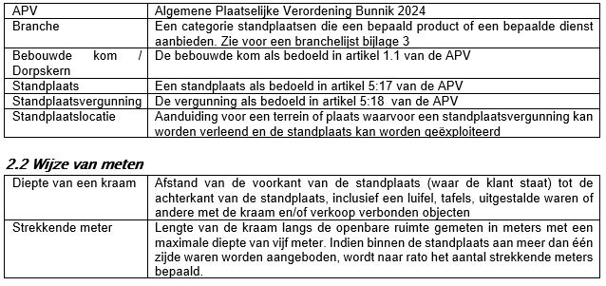

3. Doel van de beleidsregels

Het doel van deze beleidsregels is tweeledig:

- Het actualiseren en aanpassen van de Beleidsregels standplaatsen gemeente Bunnik 2017 zodat deze weer aansluiten bij de huidige praktijk en de bestaande wet- en regelgeving.
- Het bieden van heldere en eenduidige kaders voor een transparante vergunningverlening.

4. Wettelijk kader
4.1 Europese regels
Dienstenrichtlijn
Artikel 11 van de dienstenrichtlijn (EU 2006/123/EG) stelt dat vergunningen in principe voor onbepaalde tijd moeten worden verleend, tenzij er een dwingende reden van algemeen belang is om dat niet te doen. In het geval van schaarse vergunningen is zo’n reden aanwezig: het risico bestaat dat een vergunninghouder langdurig of zelfs permanent een plek bezet houdt, waardoor andere ondernemers geen toegang krijgen tot de markt.

Artikel 12 bepaalt dat bij schaarste van natuurlijke hulpbronnen of technische mogelijkheden (zoals het aantal beschikbare standplaatsen), lidstaten verplicht zijn om een transparante en onpartijdige selectieprocedure toe te passen. Bovendien mogen vergunningen in dat geval niet automatisch worden verlengd of voor onbepaalde tijd worden verleend. Deze bepalingen hebben rechtstreekse werking, wat betekent dat gemeenten en andere bestuursorganen ze moeten toepassen, ook als nationale regelgeving daar niet expliciet in voorziet.

Door standplaatsvergunningen voor bepaalde tijd te verlenen wordt voorkomen dat de toegang tot de markt langdurig wordt afgesloten voor andere gegadigden. Dit bevordert eerlijke mededinging en gelijke kansen voor ondernemers, zoals de Dienstenrichtlijn beoogt.
4.2 Landelijke regels
Algemene wet bestuursrecht ( Awb )
Artikel 4:81 van de Algemene wet bestuursrecht bepaalt dat een bestuursorgaan beleidsregels kan vaststellen met betrekking tot een hem toekomende of onder zijn verantwoordelijkheid uitgeoefende, dan wel door hem gedelegeerde bevoegdheid. Gelet op artikel 4:84 Awb handelt het college van B&W overeenkomstig deze beleidsregel, tenzij dat voor een of meer belanghebbenden gevolgen zou hebben die wegens bijzondere omstandigheden onevenredig zijn in verhouding tot de met de beleidsregel te dienen doelen. Op basis van artikel 5:18 van de APV heeft het college van Burgemeester en Wethouders de bevoegdheid om te beslissen op aanvragen voor een standplaatsvergunning en daarmee ook om de regels daarvoor vast te stellen.

Warenwet
Op het drijven van handel in waren zoals bedoeld in artikel 1 van de Warenwet zijn de bepalingen uit de Warenwet van toepassing. De Warenwet stelt regels met betrekking tot de goede hoedanigheid en aanduiding van waren. Daarnaast stelt de Warenwet regels met betrekking tot hygiëne en degelijkheid van producten. De Nederlandse Voedsel- en Warenautoriteit (NVWA) controleert of de regels van voedselveiligheid worden nageleefd.

Omgevingswet
Voor een standplaats die regelmatig en voor langere tijd wordt gebruikt, kan sprake zijn van een milieubelastende activiteit in de zin van de Omgevingswet. Dit is bijvoorbeeld het geval bij een friet- of viskraam waar ter plaatse voedsel wordt bereid. In dat geval gelden de algemene regels uit het Besluit activiteiten leefomgeving (Bal), zoals voorschriften voor het lozen van afvalwater, het beperken van geur- en geluidhinder, en het veilig omgaan met afvalstoffen. Of een standplaats onder deze regels valt, hangt af van de aard, duur en regelmaat van de activiteit. Bij een vaste standplaats die met regelmaat wordt opgebouwd en in werking is, kan sprake zijn van een inrichting waarvoor milieuregels gelden.

Winkeltijdenwet
De Winkeltijdenwet regelt een aantal zaken met betrekking tot openingstijden van winkels en het leveren van goederen aan particulieren. De bepalingen uit de Winkeltijdenwet gelden in beginsel ook voor de verkoop van goederen vanaf een standplaats. De gemeente heeft aanvullende regels vastgesteld in de Winkeltijdenverordening.

Vestigingswet bedrijven
Alleen een standplaatshouder die vlees, brood, wild, pluimvee en vis bewerkt (hieronder niet begrepen het schoonmaken van haring) moet voldoen aan het Vestigingsbesluit Bedrijven (artikel 7). Indien alleen sprake is van verkoop en niet van bewerken hoeft men niet aan deze wet te voldoen.

Handelsregisterwet
Op grond van de Handelsregisterwet moet een ondernemer ingeschreven staan bij de Kamer van Koophandel. Zonder benodigde inschrijving is het niet toegestaan om te verkopen.

Dienstenwet
De Dienstenwet, als implementatie van de Europese Dienstenrichtlijn (Richtlijn 2006/123/EG), is van toepassing op het verlenen van standplaatsvergunningen. Vergunningstelsels moeten transparant, objectief en non-discriminatoir zijn ingericht. Indien sprake is van schaarse standplaatsen, worden vergunningen uitsluitend voor beperkte duur verleend en via een eerlijke verdelingsprocedure toegewezen. Gemeenten zijn verplicht informatie en digitale aanvraagmogelijkheden beschikbaar te stellen via het centraal loket. Beperkingen op vergunningverlening zijn slechts toegestaan om dwingende redenen van algemeen belang en dienen evenredig te zijn.
4.3 Lokale regels
Algemene plaatselijke verordening
Op de verlening van een standplaatsvergunning is de APV van kracht. De APV bevat bepalingen die het college de bevoegdheid geven om een vergunning te weigeren of in te trekken indien zich omstandigheden voordoen zoals genoemd in de verordening.

Vanuit dit wettelijk kader kan het college beleidsregels vaststellen waarin wordt aangegeven wanneer wel of niet tot het afgeven van een standplaatsvergunning wordt overgegaan.

5. Beleidsregels vaste standplaatsen
5.1 Toepassing maximumstelsel
De gemeente Bunnik hanteert een maximumstelsel voor het aantal standplaatsvergunningen voor vaste standplaatsen. Het aantal standplaatsen draagt op die manier bij aan een evenwichtige verdeling van functies over de dorpskernen en een divers aanbod van producten in de dorpscentra. Tegelijkertijd waarborgt een maximumstelsel een veilige doorstroming voor hulpdiensten en regulier verkeer en kan voldoende parkeergelegenheid in de kernen gegarandeerd worden.

Standplaatsen worden over het algemeen ingenomen binnen bestaande parkeerplaatsen, die noodzakelijk zijn om te voorzien in de parkeerbehoefte. Om de standplaatsen vrij te houden op tijden dat ze worden ingenomen, is een parkeerverbod van kracht.
5.2 Locaties, tijdstippen en stroomvoorzieningen vaste standplaatsen
Op basis van het tijdelijke deel van het omgevingsplan gemeente Bunnik kunnen binnen de gemeente vaste standplaatsen worden aangevraagd ter plaatse van de aanduiding: “specifieke vorm van detailhandel – standplaats’’, binnen de functies ‘’Verkeer’’ zoals opgenomen in het bestemmingsplan Dorp Bunnik 2012, Dorp Odijk 2012 en Dorp Werkhoven 2012. Voor de locatie Kerkpad-Langstraat in Bunnik kunnen vaste standplaatsen worden aangevraagd ter plaatse van het parkeerterrein ter hoogte van de kerk, binnen de bestemming “Verkeer”. De aanvraag dient passend te zijn binnen de geldende bestemmingsplanregels. Voor een overzicht van deze locaties, zie bijlage 2.

Onderstaande verdeling naar dagen van de week en dagdelen geeft een nadere invulling aan het maximum aantal standplaatsvergunningen. Standplaatshouders die vanaf 7:30 een standplaats innemen, mogen deze standplaats vanaf 6:30 opbouwen. Na het verstrijken van de tijd dat vanuit de standplaats moet worden verkocht, is maximaal 1 uur opruimtijd toegestaan. Tevens is bij iedere locatie aangegeven of er een gemeentelijke stroomvoorziening aanwezig is.

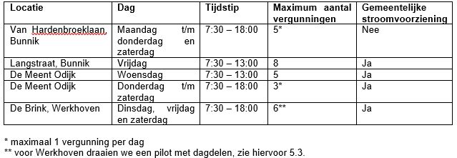
5.3 Pilot Werkhoven
Voor Werkhoven geldt dat standplaatsen ingenomen kunnen worden op dinsdag, vrijdag en zaterdag tussen 7:30 en 18:00. De gemeente Bunnik ziet het standplaatsenbeleid als een mogelijkheid om het voorzieningenniveau in de kern Werkhoven een positieve impuls te geven en acht het daarom wenselijk dat vacante standplaatsen worden ingenomen.

Om die reden maakt deze pilot het ook mogelijk om een vacante standplaats in Werkhoven gedurende een halve dag in te nemen, onder de volgende voorwaarden:

- Een standplaats voor een halve dag moet ingenomen worden tussen 7:30 – 12:15 of tussen 13:15 – 18:00.
- Een standplaatsvergunning voor een halve dag in Werkhoven wordt verleend voor een periode van 5 jaar.
- Indien er ’s ochtends en ’s middags een standplaats wordt ingenomen, is er een uur wisseltijd ingeruimd van 12:15 – 13:15. Dit moet in onderling overleg tussen de standplaatshouders georganiseerd worden.
- Voor het innemen van een standplaats voor een halve dag worden halve tarieven gerekend conform bijlage 1 van deze beleidsregel.
- Bij de vergunningverlening gaat de voorkeur uit naar een standplaats die gedurende de gehele dag wordt ingenomen. Bij het toewijzen van een vergunning zullen aanvragen voor een hele dag voorrang krijgen. Zie 5.6.2 voor een nadere toelichting.
5.4 Kosten standplaatsen
Voor het verlenen van standplaatsvergunningen en faciliteren van standplaatslocaties worden door de gemeente kosten in rekening gebracht. Bij de bepaling van de tarieven is het kostendekkend maken van het standplaatsenbeleid als leidend principe gehanteerd.

5.4.1 Leges
Aan het in behandeling nemen van een aanvraag voor het verkrijgen van een standplaatsvergunning zijn kosten verbonden. Het tarief voor de aanvraag van een standplaatsvergunning is opgenomen in de geldende Legesverordening gemeente Bunnik. Dit tarief wordt jaarlijks vastgesteld. De standplaatshouder betaalt eenmalig leges bij iedere nieuwe vergunningaanvraag.

5.4.2 Gebruik gemeentegrond
Voor het innemen van een standplaats op gemeentegrond wordt een vergoeding in rekening gebracht. Deze vergoeding wordt betaald per strekkende meter. In de tarieventabel in bijlage 1 zijn de tarieven per strekkende meter opgenomen voor een dag- en jaarstandplaats.

5.4.3 Gebruik gemeentelijke stroomvoorziening
Voor het gebruik van een gemeentelijke stroomvoorziening wordt een extra tarief in rekening gebracht. In de tarieven wordt onderscheid gemaakt naar het type activiteit waar de stroom voor wordt aangewend (verlichting, bakken en/of koelen). De tarieventabel in bijlage 1 toont de tarieven per type activiteit en voor een dag- en jaarstandplaats.

5.4.4 Huurovereenkomst
Voor het gebruik van de gemeentegrond en het gebruik van een gemeentelijke stroomvoorziening zal de gemeente jaarlijks een aparte huurovereenkomst aangaan met de standplaatshouder.
5.5 Vergunningsduur
Omdat er sprake is van schaarse vergunningen, moeten vergunningen een duidelijke looptijd hebben. Vergunningen worden verleend voor maximaal 15 jaar. De periode van 15 jaar is gebaseerd op advies van de CVAH. Een periode van 15 jaar komt redelijkerwijs overeen met een terugverdientijd voor gemaakte investeringen. Met een kortere vergunningsduur in combinatie met mededinging, verlenen banken geen krediet en wordt investeren lastig. Aan de andere kant biedt een maximum van 15 jaar nog steeds voldoende ruimte en gelegenheid voor nieuwe ondernemers om mee te dingen om een standplaats te bemachtigen.
5.6 Procedure toewijzing standplaatsvergunningen

5.6.1 Vaste procedure
Standplaatsvergunningen worden volgens de volgende procedure toegewezen:

Bekendmaking beschikbaarheid vergunning
De gemeente publiceert 3 maanden voor het vrijkomen van een standplaats op de website van de CVAH, en op de gemeentewebsite:
- Het aantal beschikbare standplaatsen;
- De locaties en dagen/tijden;
- De voorwaarden en vereisten voor een vergunningsaanvraag;
- De startdatum en het tijdstip waarop aanvragen mogen worden ingediend (standaard één week na de digitale publicatie).

In behandeling nemen aanvragen
Eén maand na de startdatum worden binnengekomen aanvragen gecontroleerd op volledigheid. Aanvragen worden alleen in behandeling genomen als ze volledig en correct zijn ingediend vanaf het officiële startmoment via het daarvoor bestemde digitale loket. Aanvragen die vóór dit moment binnenkomen, worden nietig verklaard of geweigerd.

Een volledige en correcte aanvraag bevat in ieder geval de volgende informatie:
- Telefoonnummer aanvrager;
- E-mailadres aanvrager;
- Branche (zoals benoemd in bijlage 3 ‘branchelijst’);
- Aantal strekkende meters;
- Type stroomgebruik (zoals benoemd in bijlage 1 ‘tarieventabel en stroomkosten’);
- Locatie en dag waarop standplaats wordt ingenomen (Indien Werkhoven: dagdeel of volledige dag);
- Datum eerste inname standplaats;
- Naam bedrijf of instelling;
- KvK-nummer en;
- Foto van de kraam.

Volgorde van behandeling
Aanvragen worden op een lijst geregistreerd op volgorde van volledige ontvangst (datum én tijdstip). De volgorde wordt automatisch bepaald via het digitale loket.

Toewijzing vergunning
De selectie vindt uitsluitend plaats op volgorde van binnenkomst. De vergunning wordt toegewezen aan de eerste aanvrager op de lijst. Overige aanvragers komen op een reservelijst en worden benaderd bij uitval of terugtrekking of als een uitzondering zoals omschreven in 5.6.2 van toepassing is. Nadat de vergunning is toegewezen komt de reservelijst te vervallen. Er wordt niet gewerkt met een wachtlijst.

Mochten binnen één maand na de startdatum geen aanvragen binnengekomen zijn, dan worden volledig en correct ingediende aanvragen individueel in behandeling genomen. Er is dan dus geen sprake van een reservelijst.

In het uitzonderlijke geval dat twee of meer aanvragen op exact hetzelfde tijdstip binnenkomen, vindt toewijzing plaats op basis van loting.

Transparantie en bezwaar
De gemeente publiceert een overzicht van toegewezen vergunningen op haar website en/of in het gemeenteblad. Afgewezen aanvragers worden schriftelijk geïnformeerd en kunnen bezwaar maken binnen de wettelijke termijn.

Controle en handhaving
De gemeente controleert of de standplaats daadwerkelijk wordt ingenomen conform de vergunning. Bij niet-gebruik of overtreding kan de vergunning worden ingetrokken.

5.6.2 Uitzonderingen op de vaste procedure
Om continuïteit en diversiteit in het standplaatsenaanbod te waarborgen voor de inwoners van Bunnik, Odijk en Werkhoven, zijn er twee uitzonderingen opgenomen op de vaste procedure voor de toewijzing van standplaatsvergunningen. In uitzondering op hetgeen bepaald in artikel 5.6.1 vindt de toewijzing van standplaatsvergunningen op een afwijkende manier plaats in de volgende gevallen:

Oververtegenwoordiging branche
Indien een branche reeds een standplaats inneemt in de kern waarvoor een vergunning wordt aangevraagd, dan wordt de vergunning verleend aan de eerste aanvrager op de lijst die uit een andere branche komt dan de reeds gevestigde branches. Het gaat hier uitsluitend om de branches die vertegenwoordigd worden door standplaatsen. Bij deze voorrangsregeling wordt zowel naar de vertegenwoordiging van de branches op de dag zelf, als over de week gekeken.

Voorbeeld:
Voor een vacante plaats in Werkhoven melden zich, op volgorde van binnenkomst, een groentekraam en een slager. Omdat er gedurende de week reeds een standplaats wordt ingenomen door een andere groentekraam, zal de vergunning verleend worden aan de slager, de nummer twee op de lijst. Indien zich enkel een groentekraam meldt, zal de vergunning wel verleend worden aan de groentekraam.

Voorrang hele dagen
Voor de pilot in Werkhoven bieden we ook de mogelijkheid om standplaatsen voor een halve dag in te nemen. Indien er meerdere aanvragen binnenkomen voor een vacante standplaats in Werkhoven, dan wordt de vergunning verleend aan de eerste op de lijst die de vacante standplaats voor een hele dag wil innemen. Dit draagt bij aan een continue voorzieningenaanbod en beperkt verkeersbewegingen door de kern.
Voorbeeld:
Voor een vacante plaats in Werkhoven melden zich, op volgorde van binnenkomst, een poelier voor een halve dag en een slager voor een hele dag. De vergunning zal in dat geval verleend worden aan de slager, de nummer twee op de lijst, omdat deze de standplaats voor een hele dag wil innemen. Indien zich uitsluitend standplaatshouders melden die de kraam willen innemen voor een halve dag, zal de vergunning verleend worden aan de eerste standplaatshouder op de lijst.
5.7 Incidentele standplaatsen
Incidentele standplaatsen kunnen worden aangevraagd voor locaties met de bestemming “Verkeer” binnen de bebouwde kom van Bunnik en binnen de bebouwde kom van Werkhoven en Odijk (alle bestemmingen). Onder een incidentele standplaats wordt verstaan: een plaats voor het verkopen van goederen met een kraam, wagen of tafel op een locatie voor een vooraf bepaalde beperkte duur van maximaal drie maanden die op één of meerdere dagen in de week wordt ingenomen. De periode kan maximaal één keer verlengd worden met maximaal 3 maanden. Voor incidentele standplaatsen zijn de beleidsregels zoals beschreven in artikel 5.1 t/m 5.3, 5.5, 5.6 en 5.9 niet van toepassing. Voor incidentele standplaatsen worden dezelfde kosten in rekening gebracht als omschreven in artikel 5.4.

Een aanvraag voor een incidentele standplaats kan ingediend worden via het digitale loket op de gemeentewebsite. Een aanvraag voor een incidentele standplaats kan worden verleend indien de aanvraag ingedeeld kan worden in één van de onderstaande categorieën:
Standplaats voor de verkoop van op het eigen perceel voortgebrachte producten op een andere locatie indien niet geparkeerd kan worden op het eigen terrein;
Standplaats voor dienstverlening: aanbod van diensten in het kader van de volksgezondheid en (verkeers)veiligheid;
Standplaats voor maatschappelijke doeleinden, zoals verkiezingen;
Standplaats voor tijdgebonden producten die elders in winkels of op vaste standplaatsen binnen de gemeente niet of nauwelijks aangeboden worden (bijvoorbeeld oliebollen, kerstbomen en ijs). Hierbij dient te worden afgewogen of de locatie passend is voor de aanvraag en er geen overlast voor de omgeving ontstaat.
5.8 Innemen standplaats
Voor het innemen van een standplaats gelden de volgende regels:

De vergunninghouder is verplicht om de aan hem vergunde standplaats in te nemen. De vergunninghouder van een vaste standplaats neemt ten minste eenmaal per twee weken en tienmaal per dertien weken zijn standplaats in. Afwijkende aanwezigheid dient direct bij de gemeente te worden gemeld. Het niet melden van afwijkende aanwezigheid kan leiden tot intrekking van de vergunning.
Aan de vergunninghouder die zijn standplaats niet persoonlijk wenst in te nemen, kan het college toestemming verlenen zich te laten vervangen door een met name genoemd persoon.
Ter verkrijging van toestemming om zich te laten vervangen dient de vergunninghouder een aanvraag in waaruit blijkt door wie de vergunninghouder wordt vervangen.
De vervanger treedt op namens de vergunninghouder en handelt namens de vergunninghouder. Het bepaalde in de APV en de Beleidsregels standplaatsen gemeente Bunnik is van overeenkomstige toepassing op de vervanger. Alle handelingen van de vervanger op de standplaats worden aan de vergunninghouder toegerekend. De vergunninghouder blijft, ook bij een vervanger, altijd verantwoordelijk voor het gebruik van de standplaats.
5.9 Overschrijving vaste standplaatsvergunning
Voor het overschrijven van een vaste standplaatsvergunning gelden de volgende regels:

Wenst de houder van een vergunning voor een vaste standplaats niet langer zelf gebruik te maken van de vergunning, is de vergunninghouder overleden, in staat van faillissement of onder curatele gesteld, dan kan het college op aanvraag van de vergunninghouder, erven of curator de vergunning overschrijven op naam van zijn echtgenoot, geregistreerde partner of andere persoon met wie hij duurzaam samenwoonde, of zijn kind voor het restant van de vergunningsduur.
De vergunning kan door het college op aanvraag van de vergunninghouder, erven of curator ook worden overgeschreven op een medewerker van de vergunninghouder of mede-eigenaar van het bedrijf van vergunninghouder. Voor zowel de medewerker als de mede-eigenaar geldt dat zij op het moment van de aanvraag minstens één jaar in dienst moeten zijn van de vergunninghouder.

6. Overgangsregeling

De standplaatshouders, die op het moment van de inwerkingtreding van deze beleidsregel een vergunning bezitten, hebben deze op basis van het beleid uit 2017 voor onbepaalde tijd. Als overgangsregeling vergunnen we deze standplaatshouders per 1 januari 2027 nog eenmalig een nieuwe termijn van 20 jaar. Dit is een proportionele overgangsregeling om de huidige standplaatshouders rechtszekerheid te bieden en een redelijke terugverdientijd van gemaakte investeringen. De betreffende vergunningen worden op grond van het nieuwe beleid verleend. Na afloop van deze vergunning treedt het selectiestelsel ook voor de huidige vergunninghouders in werking. Dat betekent dat zij per 1 januari 2047 zich moeten aanmelden en meedingen op basis van de in artikel 5.6 beschreven procedure.

7. Evaluatie

Deze beleidsregels zullen uiterlijk 5 jaar na het inwerkingtreden worden geëvalueerd. Bij de evaluatie wordt bezien in hoeverre de beleidsregels bijdragen aan het realiseren van de doelstellingen, waaronder het versterken van levendige dorpskernen, het terugdringen van vacante standplaatsen en het bevorderen van een aantrekkelijk en gevarieerd aanbod voor inwoners en bezoekers. Op basis van de uitkomsten van deze evaluatie kan het beleid worden aangepast of aangescherpt om de beoogde effecten beter te bereiken.

8. Slotbepalingen

Deze beleidsregels zijn vastgesteld bij besluit van 10 februari 2026.

Dit besluit treedt in werking op 3 maart 2026.

De citeertitel van deze beleidsregels is Beleidsregels standplaatsen gemeente Bunnik.

Aldus besloten op 10 februari 2026.

Burgemeester en wethouders van de gemeente Bunnik,
de secretaris,
dhr M.R. van der Jagt

de burgemeester,
dhr. R. van Bennekom

Bijlage 1 – Tarieventabel en stroomkosten

Tarieven gebruik gemeentegrond

Onderstaande tarieventabel geeft een overzicht van de tarieven die in rekening worden gebracht voor het gebruik van gemeentegrond.

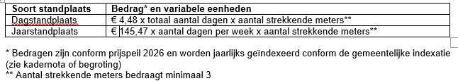
Tarieven gebruik gemeentelijke stroomvoorziening

Onderstaande tarieventabel geeft een overzicht van de tarieven die in rekening worden gebracht voor het gebruik van een gemeentelijke stroomvoorziening.

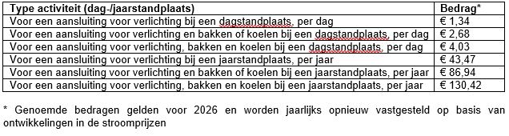

Bijlage 2 – Overzicht standplaatslocaties
De in deze bijlage weergegeven locaties zijn indicatief en niet op ware schaal weergegeven. Kleine afwijkingen ten opzichte van onderstaande locaties zijn mogelijk.

Locaties Bunnik

Langstraat Bunnik – 8 standplaatsen

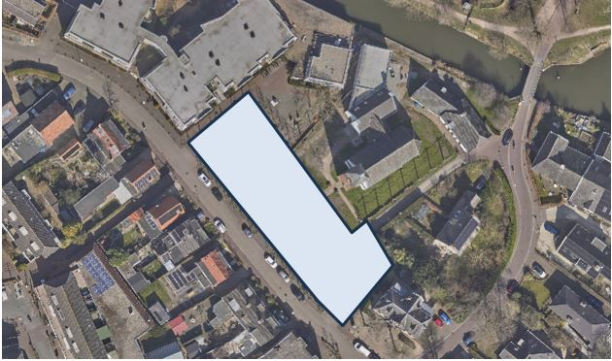
Van Hardenbroeklaan, Bunnik – 1 standplaats
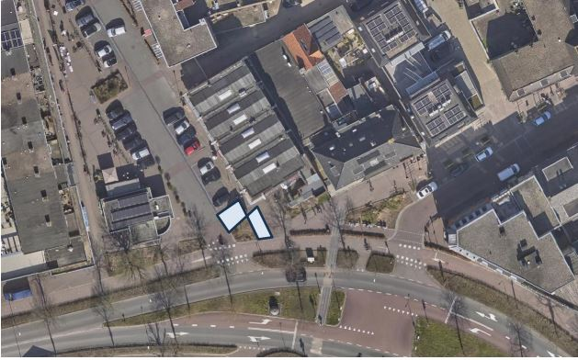
Locaties Odijk

De Meent, Odijk – 5 standplaatsen
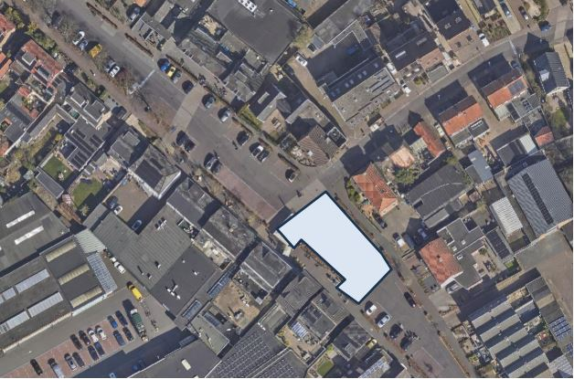

Locatie Werkhoven

De Brink, Werkhoven – 1 standplaats
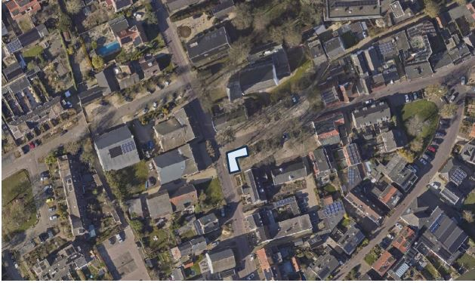

Bijlage 3 – Branchelijst

1. Persoonsbekleding
1.1 Bovenkleding dames
1.2 Beenbekleding | Volwassenen en kinderen
1.3 Modestoffen
1.4 Herenkleding
1.5 Overige artikelen, seizoensartikelen en specialistische artikelen | Waaronder kinderkleding, lingerie, onderkleding, nachtkleding en badkleding
2. Interieurbekleding
2.1 Huishoudtextiel | Handdoeken, badlakens, kussens, dekbedden, tafellakens, en aanverwante kleding
2.2 Hotellinnen | Waaronder bekleding t.b.v. ruimten, bekleden van stoelen en banken (matrassen, schuim-rubber, meubelstoffen), tafelzeil, rolgordijnen
2.3 Overige artikelen, seizoensartikelen en specialistische artikelen
3. Overig textiel
3.1 Kleinvakartikelen, fournituren, reforma artikelen | Alle zaken t.b.v. zelfmaakmode, voering, knopen, garens, naalden, band, applicaties
3.2 Overige artikelen, seizoensartikelen en specialistische artikelen | Waaronder vrijetijdsschoenen en sportschoenen
4. Voedingsartikelen (verkoop)
4.1 AGF | Fruit, groenten, aardappels, uien en knolgewas
4.2 Zuivelartikelen | Melk, boter, kaas, eieren
4.3 Noten en zuidvruchten
4.4 Vis en visartikelen
4.5 Poelierswaren
4.6 Vlees/vleeswaren | Geen poelierswaren
4.7 Brood, koek en banket
4.8 Snoep, chocolaterie en suikerwerken
4.9 Delicatessen | Tapenades, olijven en aanverwante Mediterrane specialiteiten, Franse galets, worst, droge worst en kazen
4.10 Overige artikelen, seizoensartikelen en specialistische artikelen, o.a. streekproducten | Waaronder fruitsappen, fruitsalades, maaltijd componenten, azijn, oliën, mosterd, Engelse pies, koffie & thee
5. Voedingsartikelen (directe consumptie)
5.1 Stroopwafels
5.2 Koffie, thee en broodjes
5.3 Patat, snacks, drinkwaren
5.4 Vietnamese loempia
5.5 Overige artikelen, seizoensartikelen en specialistische artikelen | Waaronder buitenlands eten (zoals pasta's, noodles)
6. Bloemen en Planten
6.1 Huis- en tuinplanten
6.2 Snijbloemen, bloembollen en zaden | Inclusief branche gerelateerde decoratie-artikelen
7. Bezigheidsartikelen
Speelgoed, puzzels, lectuur en overige artikelen | Waaronder wenskaarten
8. Horloges, Sieraden en Modeaccessoires
Horloges, sieraden, modeaccessoires en overige | Waaronder sjaals, mutsen, caps, riemen, zonnebrillen
9. Huishoudelijke en Geschenkartikelen
Huishoudelijke, geschenkartikelen en overige | Waaronder elektra onderdelen, huishoudelijke artikelen, gereedschappen, glas, porselein en aardewerk, decoratie
10. Diversen
10.1 Drogisterij artikelen
10.2 Fietsen en onderdelen
10.3 Telefoon en elektronica | Inclusief telefoonhoesjes
10.4 Diervoeding | Inclusief dieraccessoires
10.5 Ongeregelde goederen
10.6 Maatschappelijk | Waaronder medische zorg

